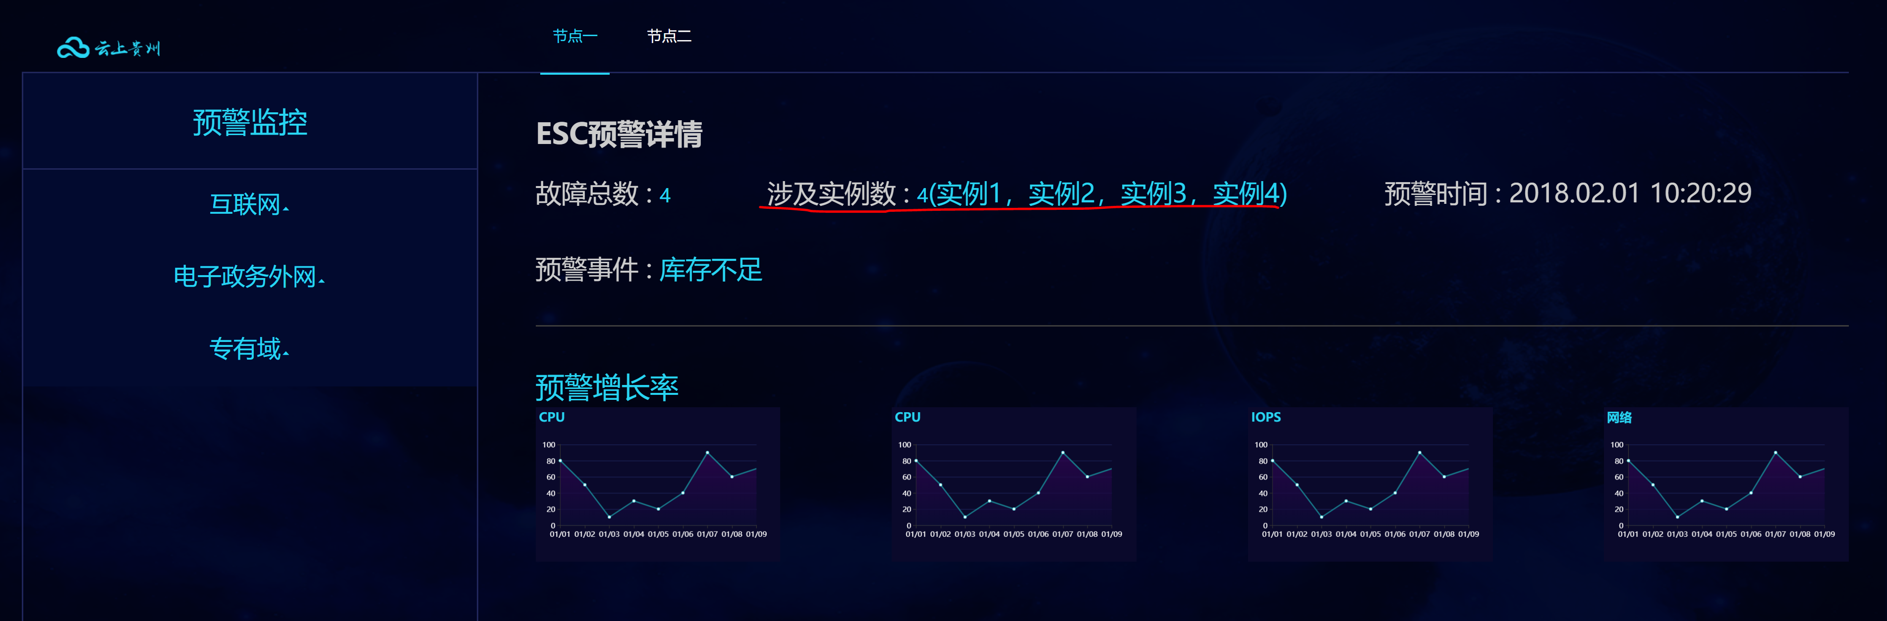

**5**

**42**

**32**

**2**

**1**

1、改为 告警详情-ECS

2、改为 今日告警总数

3、预警增长率 改为 历史预警数量

4、处添加模块 ECS告警事件详情 轮播列表

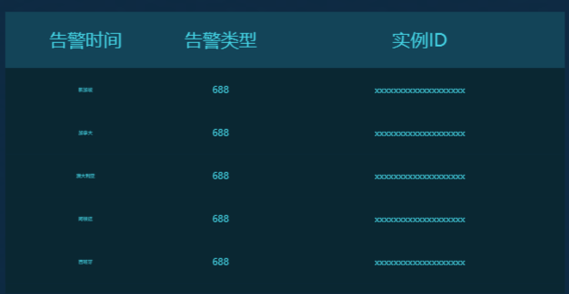

5、删除预警时间模块